МІНІСТЕРСТВО ОСВІТИ І НАУКИ, МОЛОДІ ТА СПОРТУ УКРАЇНИ НАЦІОНАЛЬНИЙ ТЕХНІЧНИЙ УНІВЕРСИТЕТ УКРАЇНИ «КИЇВСЬКИЙ ПОЛІТЕХНІЧНИЙ ІНСТИТУТ»

КАФЕДРА ОБЧИСЛЮВАЛЬНОЇ ТЕХНІКИ

ЛАБОРАТОРНА РОБОТА №7

ЗА КУРСОМ «ДИСКРЕТНА МАТЕМАТИКА»

Виконав:

студент групи ІО-21

Кузьменко Володимир

Номер залікової книжки 2114

Прийняв:

Алещенко Олексій Вадимович

2013

Тема: Розфарбування графа

Мета роботи: вивчення способу правильного розфарбування графа на основі евристичного алгоритму.

Завдання: створити програму для правильного розфарбування графа на основі евристичного алгоритму.

Короткі теоретичні відомості:

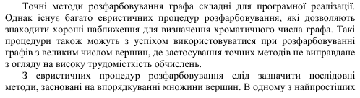

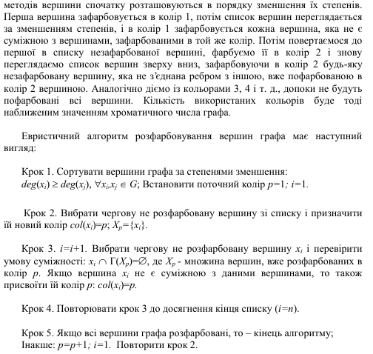

Опис програми: Програма виконує розфарбування графа, заданого матрицею суміжності. Матрицю можна вводити з файлу або через клавіатуру. В основі роботи програми лежить евристичний алгоритм розфарбування графа. На даний момент програма має у своєму розпорядженні вісім різних кольорів.

Код програми:

***package*** *DM;*

***import*** *java.io.IOException;*

***import*** *java.util.Arrays;*

***import*** *java.util.Scanner;*

***public******class*** *DM7 {*

***public*** *DM7(){*

*Scanner sc =* ***new*** *Scanner(System.in);*

*System.out.println("Введення з клавіатури - 1");*

*System.out.println("Введення з файла - 2");*

***boolean*** *q =* ***true****;*

***int*** *x[][];*

***do*** *{*

***int*** *h = sc.nextInt();*

***switch*** *(h) {*

***case*** *2:*

***try*** *{*

***new*** *WriteFromFile("C:\\Users\\Lenovo\\Desktop\\Lab7.txt");*

*}* ***catch*** *(IOException e) {*

*e.printStackTrace();*

*}*

*SumFile s =* ***new*** *SumFile("C:\\Users\\Lenovo\\Desktop\\Lab7.txt");*

*x = s.getSum();*

*q =* ***false****;*

***break****;*

***case*** *1:*

*System.out.println("Введіть кількість вершин графа");*

***int*** *size = sc.nextInt();*

*x =* ***new******int****[size][size];*

*System.out*

*.println("Почніть вводити матрицю сумісності порядково");*

***for*** *(****int*** *i = 0; i < x.length; i++) {*

***for*** *(****int*** *j = 0; j < x[0].length; j++) {*

*x[i][j] = sc.nextInt();*

*}*

*}*

*q =* ***false****;*

***break****;*

***default****:*

*x=* ***null****;*

*q =* ***true****;*

*System.out.println("input again");*

***break****;*

*}*

*}* ***while*** *(q);*

***for*** *(****int*** *i = 0; i < x.length; i++) {*

***for*** *(****int*** *j = 0; j < x.length; j++) {*

*System.out.print(x[i][j]+"|");*

*}*

*System.out.println();*

*}*

*String [] colours = {"black", "red", "white", "orange",*

*"blue", "grey", "purple", "green"};*

***int*** *s = 0;*

***int*** *[][] tops =* ***new******int*** *[2][x.length];*

***for*** *(****int*** *i = 0; i < x.length; i++) {*

*tops[0][i]=i;*

*s=0;*

***for*** *(****int*** *j = 0; j < x.length; j++) {*

***if*** *(x[i][j]==1)*

*s++;*

*}*

*tops[1][i]=s;*

*}*

*System.out.println();*

***for*** *(****int*** *i = tops[1].length-1; i>0 ; i--) {*

***for*** *(****int*** *j = 0; j < i; j++) {*

***if*** *(tops[1][j] < tops[1][j+1]){*

*swap(tops, j, j + 1, 0);*

*swap(tops, j, j + 1, 1);*

*}*

*}*

*}*

*Arrays.fill(tops[1], 0);*

*System.out.println();*

*tops[1][0]=1;*

*System.out.println((tops[0][0]+1) + " in colour " + colours[0]);*

***int*** *p = 0;****int*** *i=0;*

***while****(isNoverch(tops)){*

***for*** *(****int*** *l = 0; l < tops[0].length; l++) {*

*}*

***for*** *(****int*** *j = 0; j < tops[0].length; j++) {*

***if*** *(x[tops[0][i]][j]==0 && tops[1][j]==0){*

*System.out.println((tops[0][j]+1) + " in colour " + (colours[p]));*

*tops[1][j]=1;*

*}*

*}*

*i++;*

*p++;*

*}*

*}*

***protected******void*** *swap (****int*** *[][] arr ,****int*** *i,* ***int*** *j,* ***int*** *k){*

***int*** *t = arr[k][i];*

*arr[k][i]= arr[k][j];*

*arr[k][j]=t;*

*}*

***protected******boolean*** *isNoverch(****int*** *[][] tops){*

***boolean*** *q =* ***false****;*

***for*** *(****int*** *i = 0; i < tops[0].length; i++) {*

***if*** *(tops[1][i]==0)q=****true****;*

*}*

***return*** *q;*

*}*

*}*

Результати роботи програми:

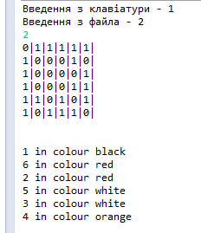

Висновки: Під час виконання даної лабораторної роботи я вивчив еврестичний алгоритм розфарбування графа, склав програму, що виконує розфарбування графа.